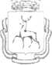

МУНИЦИПАЛЬНОЕ АВТОНОМНОЕ ОБЩЕОБРАЗОВАТЕЛЬНОЕ УЧРЕЖДЕНИЕ  
«ШКОЛА № 22 С УГЛУБЛЕННЫМ ИЗУЧЕНИЕМ ОТДЕЛЬНЫХ ПРЕДМЕТОВ»

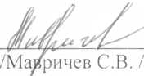

Руководитель ШМО

СОГЛАСОВАНО

/ЯмбашеваМ.В /

по У]

СОГЛАСОВАНО

Заместитель директора

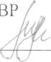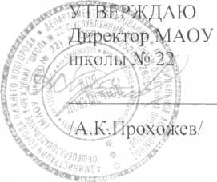

РАБОЧАЯ ПРОГРАММА  
ПО ФИЗИЧЕСКОЙ КУЛЬТУРЕ  
9 КЛАСС

(БАЗОВЫЙ УРОВЕНЬ)

(3 часа)

НА 2019-2020 УЧЕБНЫЙ ГОД

РАЗРАБОТЧИК: УТКИН В.Н. УЧИТЕЛЬ ФИЗИЧЕСКОЙ КУЛЬТУРЫ ВЫСШЕЙ КАТЕГОРИИ

г.Нижний Новгород  
2019г